Gespal 3D
Module 3D de conception de palettes, emballages et caisses en bois.

À propos
Gespal 3D est un logiciel de conception de palettes, emballage et autre caisses de transport. Le logiciel propose une interface simple pour concevoir rapidement et précisément votre produit.
Vous avez accès à des outils pour créer rapidement des composants de type barres avec la section désirée et l’orientation voulue sur n’importe quel point dans l’espace.
Vous pouvez créer des répétitions et des remplissages de composants entre deux points de l’espace. Vous pouvez ajouté des panneaux en quelques clics.
Vous pouvez aussi ajouter des usinages comme des perçages traversant ou non ou même des formes libres.
Enfin vous pouvez en 1 clic obtenir une image, des plans et un listing de pièces. Grâce a des outils de dessin technique vous pouvez ajouter des côtes à vos plans.
Le logiciel est personnalisable .
Le processus de modélisation est le suivant :
Vous devez créer un produit aux dimensions de votre projet, ce sera la boîte englobante du produit. Cela vous servira de point d’accroche
La création des composant
Gespal 3D se présente sous la forme d’un atelier complémentaire au logiciel FreeCAD qui est un logiciel de conception assisté par ordinateur libre et gratuit.
Au lieu de se basé sur un nouveau logiciel 3d Pour développer GEspal3D nous avons fait le choix de nous baser sur FreeCAD qui offre beaucoup de fonctionnalités de CAO avancées. L’objectif de l’atelier Gespal 3D est donc de vous fournir des outils simple et rapide tout en vous laissant la possibilité de poussée la conception de vos produits.
Au fait ceci est un logiciel libre, vous avez la possibilité de lire le code, le modifier. le revendre
Vous devez seulement préciser que les auteur du logiciel sont Jonathan Wiedemann (FreeCAD France) et Pascal Bertrand (Gespal).

Installation
Gespal 3D est un module intégré au logiciel libre FreeCAD. Gespal 3D nécessite donc l’installation de FreeCAD puis

Installation de FreeCAD
Télécharger la version 0.19 correspondant à votre système d’exploitation :
https://github.com/FreeCAD/FreeCAD/releases/tag/0.19_pre

Installation de Gespal 3D

dsq

Utilisation de FreeCAD

Les premiers pas
https://wiki.freecadweb.org/Getting_started/fr

L’interface
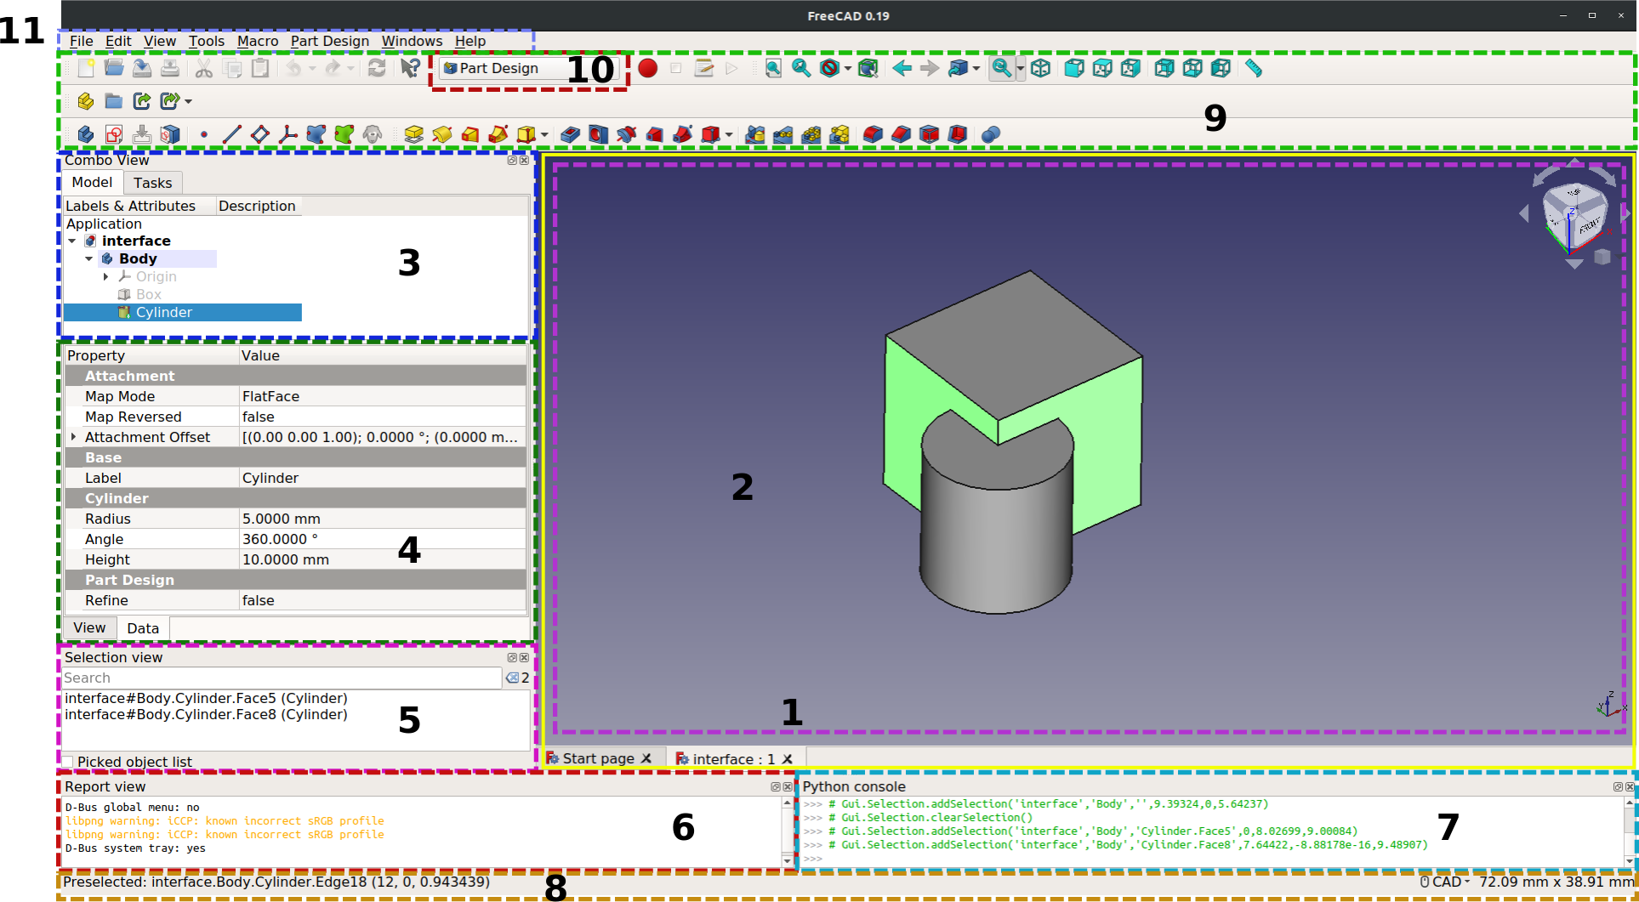

Paramétrage de Gespal 3D
Sous titre

Le gestionnaire de composants
Si vous utilisez Gespal 3D seul (sans les modules de gestion) alors il vous faudra gérer votre liste de composants manuellement.
Pour accéder au gestionnaire de composants :
- cliquer sur l’icône 
- ou depuis le menu Gespal3D, cliquer sur Gestionnaire de composants
- ou encore appuyer sur le raccourcis clavier G puis C
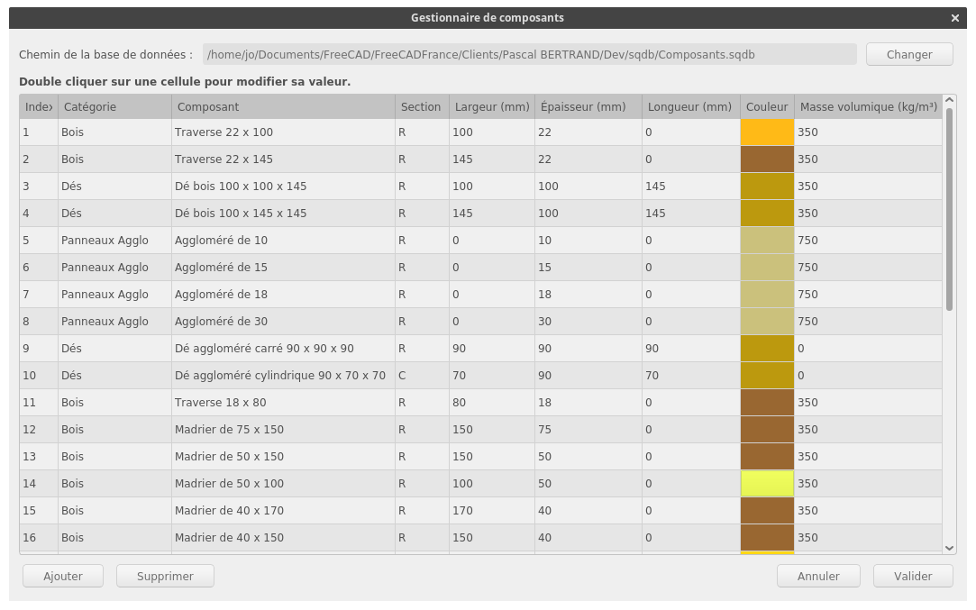

Utilisation de Gespal 3D

Rapide présentation du processus de conception
Créer un Produit.
Ajouter des barres, des dés, des panneaux.
Déplacer, pivoter des composants.
Ajouter des coupes en bout, des usinages, des perçages.
Enregistrer le document
Créer un Export
Éditer un plan

Activer l’atelier Gespal 3D
Cliquer sur le sélecteur d’atelier (10) puis choisir Gespal 3D dans la liste. 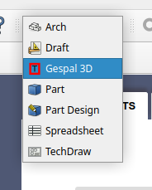

Créer un produit
Cliquer sur Créer un produit

Les barres d’outils
-  : Création d’éléments
- 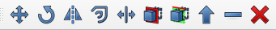 : Modification d’éléments
- 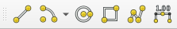 : Création d’éléments filaires
- : Plan de travail
- : Outils d’accrochage

Création d’éléments
- Création de produit
- Ajouter un composant
- Ajouter un panneau
- Exporter le projet
- Exporter le plan de fabrication
- Exporter le plan commercial
- Voir la version de Gespal 3D

Modification d’élément
- Déplacer
- Pivoter
- Copie par symétrie
- Décalage
- Étirer
- Couper selon un plan
- Couper selon une ligne
- Joindre des élements
- Retirer un élément
- Supprmier un éléments

Création d’élément filaire
- Créer une ligne
- Créer un arc de cercle
- Créer un cercle
- Créer un rectangle
- Créer un polyligne
- Créer une cotation

Les outils

Création d’un produit
Un produit est une boite englobante qui représente la forme cubique du produit à concevoir. Cette boîte servira à positionner les premiers composants (barres, panneaux) du produit.
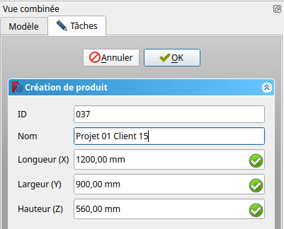
- ID : La référence du projet
- Nom : Le nom du projet
Longueur : la dimension selon l’axe X
- Largeur : la dimension selon l’axe Y
- Hauteur : la dimension selon l’axe Z

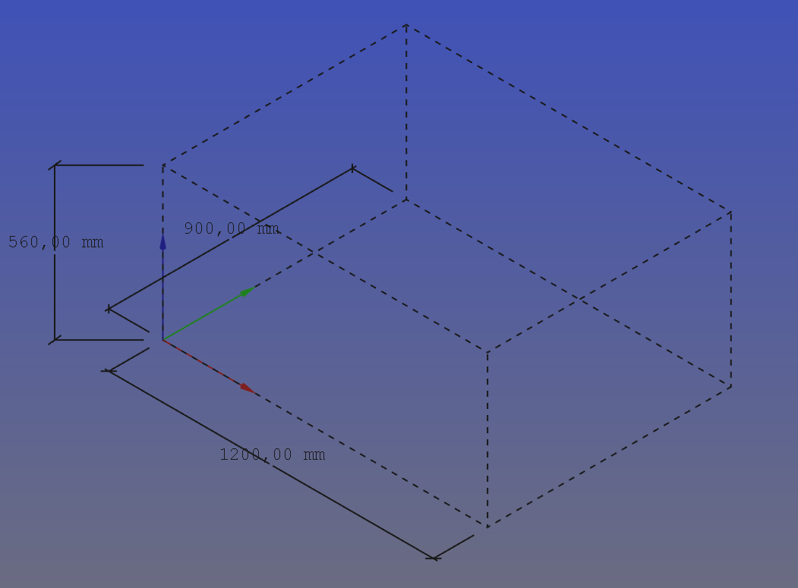

Création d’un composant
Pour créer un composant de type Barre ou Dé.
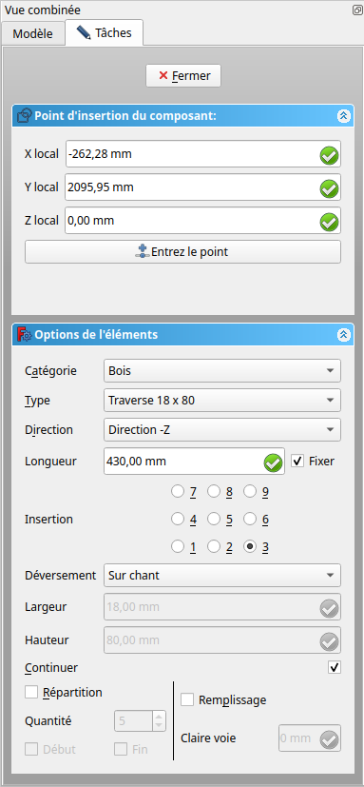
- Catégorie : Choisir la catégorie dans la liste.
- Type : Choisir la section dans la liste.
- Direction : Choisir la direction
- Longueur : La longueur s’ajuste automotaique aux dimensions du produit selon la direction choisie.
  - Fixer : Si la case est cochée la longueur ne change plus en fonction de la direction.
- Insertion : Le point d’nsertion.
- Déversement : Choisir si le composant est placé à plat ou sur chant.
- Largeur : Rappel de la largeur de la pièce. Cette valeur n’est pas modifiable et dépend du type choisi.
- Hauteur : Rappel de la hauteur de la pièce. Cette valeur n’est pas modifiable et dépend du type choisi.
- Continuer : Si cette case est cochée l’outil se ralancera automatiquement lorsque un composant est ajouté. (Pratique pour créer plusieurs composant d’affilé).
- Répartition : En cochant cette case vous pouvez répartir les composant entre 2 points.
  - Quantité : Quantité de composant à répartir
  - Début : Non implémenté
  - Fin : Non implémenté
- Remplissage : En cochant cette case vous pouvez remplir la distance entre 2 points avec les composants.
  - Claire voie : permet de spécifier un espace entre les composants.

Création de panneaux

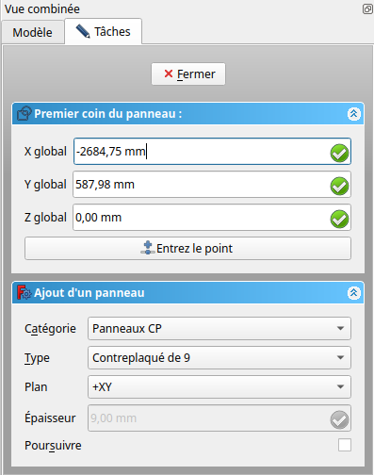

FAQ :

Comment sélectionner plusieurs objets en même temps ?
Cliquer sur le premier objet que vous souhaitez sélectionner puis appuyer et maintenez la toucher Ctrl de votre clavier, cliquer sur la suite des objets à sélectionner, tant que la touche Ctrl est enfoncée les objets cliqués s’ajoute à la sélection.

Comment déplacer un objet ?
- Sélectionner le ou les objets à déplacer.
- Cliquer sur l’outil Déplacer .
- Cliquer sur le point de départ du déplacement.
- Cliquer sur le point d’arriver du déplacement.

Comment bien créer une ligne de construction ?
Comment copier une arête existante pour faire une ligne de construction.

